篮球比赛问题模型
刘珺¹ 王丽华² 刘海景³
(1.韶关学院2005级计算机系软件(2)班,广东韶关,512005;
2.韶关学院2003级数学系数学与应用数学班,广东韶关,512005;
3.韶关学院2004级数学系数学与应用数学班,广东韶关,512005)

摘 要

篮球比赛中,赢得比赛与否往往能在赛后的技术统计中找到直接的关系.本文通过对2个小组12支球队的技术指标分类统计,计算各队在各组的排名,从而得出各指标对球队的贡献顺序依次为罚球命中率、防守篮板、两分命中率、犯规、失误、三分命中率、抢断、进攻篮板、助攻和盖帽.由此引入秩和比(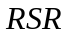)法处理不同组之间的数据,并根据实力指数进行综合排名,最终名次为信电学院、数学学院、物理学院、机电学院、管理学院、化学学院、测绘学院、能源学院、计算机学院、资源学院、生物学院和地质学院,并对各队给出相应建议以提高其水平.

关键词: 指标、排名、秩和比(RSR)法、实力指数.

1 问题的提出

某大学有12个学院,每个学院派出一支男子篮球队参加校内篮球比赛.首先进行分组赛,共分两组,每组6支代表队;小组赛结束后,每组选出两支代表队参加第二阶段的决赛.附表1和附表2分别为第一组和第二组的比赛结果.要求根据这些数据,研究各个代表队的下列问题:
(1)每支代表队的技术指标与该队的成绩之间的关联关系.
(2)按照技术指标对代表队成绩贡献的大小,将这些技术指标进行排序.
(3)找出对代表队成绩起重要作用的关键比赛场次.
(4)根据这两个小组赛的成绩,预测哪支代表队最有可能夺冠,并将这12支代表队的名次进行排序.
(5)对每支代表队给出几点技术方面的改进建议,以提升该队的竞技水平.

2 模型的假设

2.1 比赛规则采取现行的篮球比赛规则,但取消2次技术犯规下场的规则,
并规定球员累计犯规5次即判罚其下场;
2.2 比赛中的事件(裁判误判、球员冲突等各类突发状况)对球员情绪、心态和技术的发挥没有影响;比赛都不存在“垃圾时间” ,或者是球员每秒钟都全力以赴;比赛在法定时间内结束(每队的出场总时间都相同),比赛指标数据能体现队伍的真实技术和水平(即两支球队交战时,实力差别越大,强队获胜的可能性就越大、指标越出色);球员身高、体重和体能等因素对数据无影响或影响不大可忽略不计;球员不出现伤病、停赛的情况并且能正常的发挥,裁判能正确的执法;
2.3 根据附件数据,假定队伍中的4-8号球员为队伍的主力球员,其余9-15号球员为替补球员;
2.4 球队在决出小组前两名后,共四支球队争夺冠军,其余八支球队间没有进行任何比赛,即不存在两个小组第三名争夺第五名的情况等.

3 符号的约定

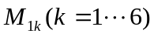 表示第一小组的球队，分别为数学学院、物理学院、化学学院、生物学院、计算机学院和资源学院;
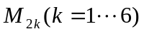 表示第二小组的球队,分别为机电学院、信电学院、测绘学院、管理学院、能源学院和地质学院;
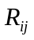 第队第指标的秩次;
＝1,2,……,12 各球队的序号,分别为数学学院、物理学院、化学学院、生物学院、计算机学院、资源学院、机电学院、信电学院、测绘学院、管理学院、能源学院和地质学院;
＝1,2,……,10 评价指标,分别为两分球命中率、三分球命中率、罚球命中率、进攻篮板、防守篮板、助攻、抢断、盖帽、犯规和失误;
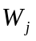 各指标所占的权重系数.
计算排名的符号下文中逐步引出.

4 问题的分析

篮球比赛的技术指标可分为进攻型指标,包括两分命中、三分命中、罚球命中、进攻篮板、助攻和抢断,这些共同决定着球队的进攻能力;防守型指标,包括防守篮板、盖帽、犯规和失误,这些又共同决定着球队的防守能力.又由于两个小组的队伍间并未有任何直接的交锋,因此在考虑总排名时不能只看各队在各自小组的成绩.因此我们引进了实力指数,其中:
实力指数=
进攻=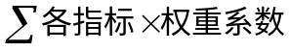
防守=

5 模型的建立和求解

5.1 对问题一的解答

根据附表一、二，统计出各队的比赛数据(见附录表一、二).由附录表一、表二分析可知,球队的成绩与两分球命中率、三分球命中率、罚球命中率、进攻和防守篮板、助攻、抢断、盖帽、犯规和失误有关,且两分球命中率、三分球命中率、罚球命中率越高,进攻和防守篮板、助攻、抢断、盖帽的次数越多,相对的犯规和失误的次数越少,球队的成绩越好.

5.2 模型二的建立与求解

为求指标与成绩之间的关系,先计算各小组的排名.
由比赛名次模型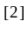,画出如下两个竞赛图(有向完全图).

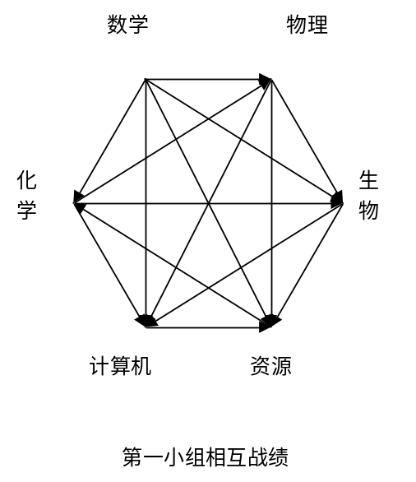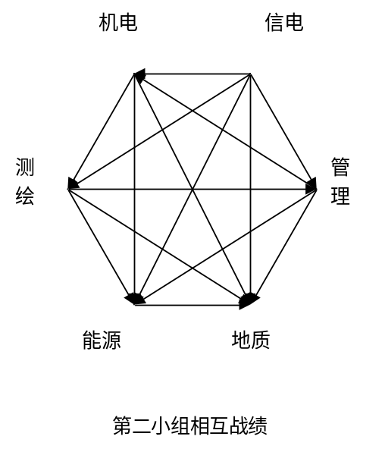
图三 各小组的相互战绩图

(1)第一小组的排名

定义竞赛图的邻接矩阵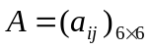如下:
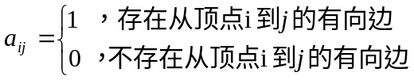
根据图3,故有
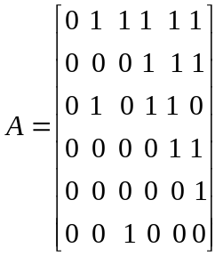
记顶点的得分向量为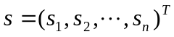,其中是球队的得分.
则 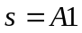 , 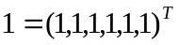
继续计算可得 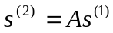
……
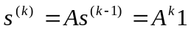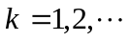
利用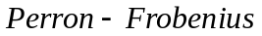定理,素阵的最大特征根为正单根,对应正特征向量,有:
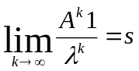
利用数学软件计算当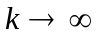时最大特征根对应的特征向量,并将其归一化,按大小对各队进行排名:
我们看到资源学院仅胜1场,但得分向量为0.1114,高于胜2场生物学院,因为他战胜了强大的化学学院,但由于成绩不如生物学院,只能排在其后(下同).
故第一小组名次依次为数学学院、化学学院、物理学院、生物学院、资源学院和计算机学院.

(2)第二小组的排名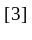
同第一小组的计算方法,计算得:
而此种局面须根据得失分(机电学院净胜分为9.2,测绘学院净胜分为-0.2,管理学院净胜分为5.8)等判断,由表二,排得:
名次为信电学院、机电学院、管理学院、测绘学院、能源学院和地质学院.
根据排名,将小组第一名的权重分数定为8分,其余为6分,5分,4分,2分,1分.再按照各小组数据最高值定为1,其余按比例关系计算得表四、五(见附录表四、表五).例如在第一小组中,数学学院的两分命中率为0.550,按上述规则整理后的值为0.943,故其分数为8(分)×0.943=7.544(分),如此类推,将各项数据所得权重分数进行累加,归一化后即为各指标的权重系数.
经计算,两分命中率的权重分数为46.6740,三分命中率的权重分数为43.3130,罚球命中率的权重分数为48.5100,进攻篮板的权重分数为39.7710,防守篮板的权重分数为47.2760,助攻的权重分数为39.7330,抢断的权重分数为40.1750,盖帽的权重分数为35.9130,犯规的权重分数为45.6810,失误的权重分数为44.8700.
故各指标的权重系数分别为:0.1081,0.1003,0.1123,0.0921,0.1095 0.0920,0.0930,0.0831,0.1058,0.1039.所以各指标的排序为:罚球命中率、防守篮板、两分命中率、犯规、失误、三分命中率、抢断、进攻篮板、助攻和盖帽.

5.3 对问题三的解答

从排名上看,有一些比赛是决定性的.
第一小组中,
数学学院：球队赢得了所有的比赛,决定性的是在两场关键场次中战胜了化学学院和物理学院,为最终排名小组第一奠定了基础;
物理学院：球队关键场次败给了数学学院和化学学院,这两场失利直接导致他们排名小组第三,未能出线;
化学学院：球队关键场次战胜了物理学院,尽管“爆冷”输给资源学院，但还是得以最终排名小组第二;
生物学院：球队战胜计算机学院和资源学院,但没有在对数学学院、化学学院、物理学院的关键战役中获得任何一场胜利,是排名小组第四的最主要原因;
计算机学院：球队排名垫底,与生物学院关键一役的失利是球队成绩不好的主要因素;
资源学院：球队能战胜强大的化学学院,却关键场次败给生物学院和计算机学院，从而成绩并没有实质性的提高。
第二小组中,
机电学院：关键场次有三场,分别为负于信电学院、战胜测绘学院和负于管理学院,仅凭借得失分排得小组第二,力压管理学院和测绘学院出线;
信电学院：战胜实力相当的机电学院、测绘学院和管理学院为关键战役;
测绘学院：关键场次有三场,分别为负于信电学院、战胜管理学院和负于机电学院,但由于得失分最差仅排得小组第四;
管理学院：关键场次有三场,分别为负于信电学院、战胜机电学院和负于测绘学院,但由于得失分比机电学院差,遗憾地排得小组第三,未能出险;
能源学院：实力较弱,战胜地质学院为其关键比赛场次,凭借这场胜利获得小组第五;
地质学院：净负五场,关键败给了能源学院,最终排名垫底.

5.4 模型四的建立与求解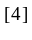

法的基本思想是将评价指标按秩第原则在所有评价对象中进行秩第分配,确定其秩位(数大成绩好的指标,原始观测数越大,秩第值越高;数小成绩好则反之).
法的评价模型:
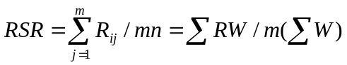
根据表一、二统计出的数据,由假设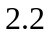,我们可以列出进攻能力表,每行表示每一个队伍,每列指标分别表示两分球命中率、三分球命中率、罚球命中率、进攻篮板和助攻;还有防守能力表,每行表示每一个队伍,每列指标分别表示防守篮板、抢断、盖帽、犯规和失误.

权重系数 |  | 两分命中 | 三分命中 | 罚球命中 | 进攻篮板 | 助攻 | 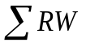 | 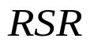
 |  | 0.1081 | 0.1003 | 0.1123 | 0.0921 | 0.0920
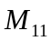 | 指标值 | 0.550 | 0.319 | 0.724 | 42 | 45 | 3.4540 | 0.5702
 |  | 10 | 4 | 11 | 5 | 3 | 3.4540 | 0.5702
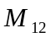 | 指标值 | 0.583 | 0.303 | 0.681 | 49 | 74 | 4.0507 | 0.6687
 |  | 11 | 3 | 6 | 8.5 | 12 | 4.0507 | 0.6687
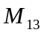 | 指标值 | 0.509 | 0.385 | 0.695 | 35 | 62 | 3.3277 | 0.5494
 |  | 5.5 | 8 | 9 | 1 | 9 | 3.3277 | 0.5494
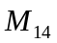 | 指标值 | 0.392 | 0.280 | 0.692 | 50 | 37 | 2.3282 | 0.3843
 |  | 2 | 2 | 8 | 10 | 1 | 2.3282 | 0.3843
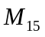 | 指标值 | 0.509 | 0.342 | 0.667 | 49 | 55 | 3.0682 | 0.5065
 |  | 5.5 | 5.5 | 4 | 8.5 | 7.5 | 3.0682 | 0.5065
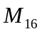 | 指标值 | 0.523 | 0.396 | 0.684 | 41 | 49 | 3.4662 | 0.5722
 |  | 7 | 10 | 7 | 4 | 6 | 3.4662 | 0.5722
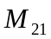 | 指标值 | 0.532 | 0.416 | 0.670 | 47 | 55 | 3.9724 | 0.6558
 |  | 9 | 11 | 5 | 7 | 7.5 | 3.9724 | 0.6558
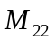 | 指标值 | 0.584 | 0.450 | 0.700 | 54 | 65 | 5.5569 | 0.9173
 |  | 12 | 12 | 10 | 11 | 10 | 5.5569 | 0.9173
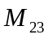 | 指标值 | 0.488 | 0.347 | 0.759 | 43 | 48 | 3.3866 | 0.5591
 |  | 3 | 7 | 12 | 6 | 5 | 3.3866 | 0.5591
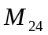 | 指标值 | 0.528 | 0.236 | 0.644 | 80 | 73 | 3.3069 | 0.5459
 |  | 8 | 1 | 2 | 12 | 11 | 3.3069 | 0.5459
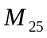 | 指标值 | 0.503 | 0.395 | 0.652 | 39 | 47 | 2.3163 | 0.3824
 |  | 4 | 9 | 3 | 3 | 4 | 2.3163 | 0.3824
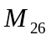 | 指标值 | 0.367 | 0.342 | 0.564 | 38 | 43 | 1.1403 | 0.1882
 |  | 1 | 5.5 | 1 | 2 | 2 | 1.1403 | 0.1882

表六 进攻RSR表

权重系数 |  | 防守篮板 | 抢 断 | 盖 帽 | 犯 规 | 失 误
 |  | 0.1095 | 0.0930 | 0.0831 | 0.1058 | 0.1039
 | 指标值 | 112 | 37 | 14 | 84 | 70 | 4.0477 | 0.6682
 |  | 5 | 6 | 9.5 | 12 | 8.5 | 4.0477 | 0.6682
 | 指标值 | 99 | 46 | 10 | 109 | 71 | 3.2020 | 0.5286
 |  | 2 | 11 | 4 | 9 | 6.5 | 3.2020 | 0.5286
 | 指标值 | 117 | 43 | 13 | 116 | 72 | 3.4741 | 0.5735
 |  | 7 | 10 | 7.5 | 6 | 5 | 3.4741 | 0.5735
 | 指标值 | 126 | 15 | 5 | 94 | 89 | 2.7314 | 0.4509
 |  | 11 | 1 | 2 | 11 | 1 | 2.7314 | 0.4509
 | 指标值 | 115 | 35 | 6 | 124 | 70 | 2.5719 | 0.4246
 |  | 6 | 5 | 3 | 3 | 8.5 | 2.5719 | 0.4246
 | 指标值 | 101 | 26 | 11 | 125 | 71 | 1.9515 | 0.3222
 |  | 3 | 3 | 5.5 | 2 | 6.5 | 1.9515 | 0.3222
 | 指标值 | 123 | 39 | 13 | 123 | 73 | 3.1915 | 0.5269
 |  | 9 | 8 | 7.5 | 4 | 4 | 3.1915 | 0.5269
 | 指标值 | 120 | 38 | 17 | 127 | 80 | 2.7547 | 0.4548
 |  | 8 | 7 | 11 | 1 | 2 | 2.7547 | 0.4548
 | 指标值 | 106 | 42 | 4 | 115 | 60 | 3.3455 | 0.5523
 |  | 4 | 9 | 1 | 7 | 12 | 3.3455 | 0.5523
 | 指标值 | 125 | 52 | 22 | 112 | 77 | 4.3663 | 0.7208
 |  | 10 | 12 | 12 | 8 | 3 | 4.3663 | 0.7208
 | 指标值 | 127 | 16 | 11 | 106 | 68 | 4.0541 | 0.6693
 |  | 12 | 2 | 5.5 | 10 | 10 | 4.0541 | 0.6693
 | 指标值 | 81 | 33 | 14 | 122 | 61 | 2.9429 | 0.4858
 |  | 1 | 4 | 9.5 | 5 | 11 | 2.9429 | 0.4858

表七 防守RSR表

根据得分,算出进攻权重为0.5048,防守权重为0.4952,故各队实力指数为:

球队 | 实力指数 | 球队 | 实力指数
数学学院 | 0.6187 | 物理学院 | 0.5993
化学学院 | 0.5613 | 生物学院 | 0.4173
计算机学院 | 0.4659 | 资源学院 | 0.4484
机电学院 | 0.5920 | 信电学院 | 0.6883
测绘学院 | 0.5557 | 管理学院 | 0.6325
能源学院 | 0.5245 | 地质学院 | 0.3356

表八 各队实力指数表

根据实力指数表八,信电学院最有可能夺冠.而前四名须由小组出线的球队获得,而管理学院小组未能出线,故不能排在前四名.由假设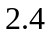,所以各队的排名预测值为:信电学院、数学学院、物理学院、机电学院、管理学院、化学学院、测绘学院、能源学院、计算机学院、资源学院、生物学院和地质学院.

5.5 对各队的建议

由假设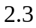,统计出各队主力队员和替补队员的数据(见附录表九、十).由表九、十的主力和替补的统计数据以及表一、二的整体数据作整体的比较,为加强各队的竞技水平,给出建议:

数学学院:
1.投篮的出手次数不够,并由此导致攻击力的匮乏,虽然名列小组第一,但在综合
排名上不占优势;
2.主力队员在总体上发挥出色,但替补队员的数据很不乐观,有待加强.

物理学院:
1.进攻比较出色,但防守篮板相对逊色,直接导致球队的失分增多;
2.球队的主力得分比较多,而替补则在防守指标上比较出色,主力球员在防守方
面需要加强.

化学学院:
1.球队的罚球次数相当少,与此同时命中率却也不高,表明球队攻击方面的问题,尤其是在进攻不力时多制造对手的犯规以增加罚球次数,罚球是死技术,不太需要技术的含量,这样可以提高得分;
2.队伍重视三分球,因此在这一样统计上具有一定优势,但仍需加强.

生物学院:
1.球队的场均得分仅有60.6分,但失分达到76.4分,进攻方面存在的问题极其突
出,提高运动战的投篮命中率能够使球队战力上一个档次;
2.抢断和盖帽次数偏少,最重要的是要减少球队的失误.

计算机学院:
1.球队的进攻还可以,但防守失分过多,尤其是防守篮板和失误这块;
2.替补队员能力欠佳.

资源学院:
和计算机学院类似,但防守篮板是首要问题.

机电学院:
三分球出手不够多,要大胆地增加其出手次数.

信电学院:
进攻极其出色,掩盖了防守不力对成绩的影响,但防守问题仍要改进,要极力限制对手得分.

测绘学院:
1.进攻出色,但两分命中有待提高,这样才能使球队的进攻水平提升;
2.防守比较弱,尤其是防守篮板;
3.替补球员哪方面都不佳,需要提高.

管理学院:
1.球队的三分球命中率需要提高;
2.替补队员发挥的比较出色,相对的主力的技术水平还有进一步提升的空间.

能源学院:
1.球队防守不力,尤其在抢断方面显得能力不足;
2.和管理学院相反,替补的发挥不尽如人意,需要锻炼以获得提高.

地质学院:
1.球队的问题十分严重,进攻不力,防守相当弱;
2.在投篮方面出手不算少,但命中低,要提高命中率;
3.防守篮板十分少,直接导致球队的防守出现问题.

6 模型的评价和推广

模型引入RSR法,对差异比较大的数据进行了排秩处理,虽然能够解决指标和实力的相对关系,但也使得数据不太准确;其次问题5替补球员数据部分因有些球员无上场时间,但每场均不同,不好处理,只能将未上场球员也算进上场的球员数据中算,其结果稍偏低.但对于越多球队的排名,该种模型所处理的结果越合理,越可靠.

参考文献
[1] 篮球比赛规则(http://home.zdjw.gov.cn/~dzxx/teach/yangyanwen/lanqiu.htm)
[2] 姜启源.数学模型(第三版)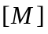.北京:高等教育出版社,2003.
[3] 祁国鹰.实用体育统计.北京.北京体育大学出版社,1997.
[4] 钟平,李龙.篮球比赛出场阵容的模糊多目标优化模型.中国体育科技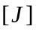,2004.6

附录

球  队 | 胜  场 | 净  胜  分 | 两分球 |  | 三分球 |  | 罚球 |  | 篮板 |  | 助攻 | 抢断 | 盖帽 | 犯规 | 失误
球  队 | 胜  场 | 净  胜  分 | 总次数 | 命中  率  (%) | 总  次  数 | 命中率  (%) | 总  次  数 | 命中率  (%) | 前  场 | 后  场
 | 5 | 11.2 | 104  /  189 | 55.0 | 29  /  91 | 31.9 | 110  /  152 | 72.4 | 42 | 112 | 45 | 37 | 14 | 84 | 70
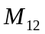 | 3 | 3.6 | 130  /  223 | 58.3 | 30  /  99 | 30.3 | 64  /  94 | 68.1 | 49 | 99 | 74 | 46 | 10 | 109 | 71
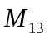 | 3 | 6.0 | 90  /  177 | 50.9 | 50  /  130 | 38.5 | 41  /  59 | 69.5 | 35 | 117 | 62 | 43 | 13 | 116 | 72
 | 2 | -15.8 | 76  /  194 | 39.2 | 26  /  93 | 28.0 | 72  /  104 | 69.2 | 50 | 126 | 37 | 15 | 5 | 94 | 89
 | 1 | -2.8 | 88  /  173 | 50.9 | 53  /  155 | 34.2 | 64  /  96 | 66.7 | 49 | 115 | 55 | 35 | 6 | 124 | 70
 | 1 | -2.2 | 93  /  178 | 52.3 | 42  /  106 | 39.6 | 65  /  95 | 68.4 | 41 | 101 | 49 | 26 | 11 | 125 | 71

表一 第一小组比赛的统计数据

球  队 | 胜  场 | 净  胜  分 | 两分球 |  | 三分球 |  | 罚球 |  | 篮板 |  | 助攻 | 抢断 | 盖帽 | 犯规 | 失误
球  队 | 胜  场 | 净  胜  分 | 总次数 | 命中  率  （%） | 总  次  数 | 命中率  (%) | 总  次  数 | 命中率  （%） | 前  场 | 后  场
 | 3 | 9.2 | 108  /  203 | 53.2 | 32  /  77 | 41.6 | 71  /  106 | 67.0 | 47 | 123 | 55 | 39 | 13 | 123 | 73
 | 5 | 10.8 | 90  /  154 | 58.4 | 58  /  129 | 45.0 | 114  /  163 | 70.0 | 54 | 120 | 65 | 38 | 17 | 127 | 80
 | 3 | -0.2 | 99  /  203 | 48.8 | 35  /  101 | 34.7 | 110  /  145 | 75.9 | 43 | 106 | 48 | 42 | 4 | 115 | 60
 | 3 | 5.8 | 134  /  249 | 52.8 | 21  /  89 | 23.6 | 87  /  135 | 64.4 | 80 | 125 | 73 | 52 | 22 | 112 | 77
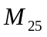 | 1 | -5.6 | 97  /  193 | 50.3 | 43  /  109 | 39.5 | 60  /  92 | 65.2 | 39 | 127 | 47 | 16 | 11 | 106 | 68
 | 0 | -20.0 | 62  /  169 | 36.7 | 51  /  149 | 34.2 | 44  /  78 | 56.4 | 38 | 81 | 43 | 33 | 14 | 122 | 61

表二 第二小组比赛的统计数据

球  队 | 两分命中  率 | 三分命中  率 | 罚球命中  率 | 进攻篮 板 | 防守篮 板 | 助  攻 | 抢  断 | 盖  帽 | 犯  规  (负) | 失  误  (负)
 | 0.943 | 0806 | 1.000 | 0.840 | 0.889 | 0.608 | 0.804 | 1.000 | 0.672 | 0.787
 | 1.000 | 0765 | 0.941 | 0.980 | 0.786 | 1.000 | 1.000 | 0.714 | 0.872 | 0.798
 | 0.873 | 0972 | 0.960 | 0.700 | 0.929 | 0.838 | 0.935 | 0.929 | 0.928 | 0.809
 | 0.672 | 0707 | 0.956 | 1.000 | 1.000 | 0.500 | 0.326 | 0.357 | 0.752 | 1.000
 | 0.873 | 0864 | 0.921 | 0.980 | 0.913 | 0.743 | 0.761 | 0.429 | 0.992 | 0.787
 | 0.897 | 1000 | 0.945 | 0.820 | 0.802 | 0.662 | 0.565 | 0.786 | 1.000 | 0.798

表四 整理后第一小组比赛的统计数据

球  队 | 两分命中  率 | 三分命中  率 | 罚球命中  率 | 进攻篮 板 | 防守篮 板 | 助  攻 | 抢  断 | 盖  帽 | 犯  规  (负) | 失  误  (负)
 | 0.911 | 0.924 | 0.883 | 0.588 | 0.969 | 0.753 | 0.750 | 0.591 | 0.969 | 0.913
 | 1.000 | 1.000 | 0.922 | 0.675 | 0.945 | 0.890 | 0.731 | 0.773 | 1.000 | 1.000
 | 0.836 | 0.771 | 1.000 | 0.538 | 0.835 | 0.658 | 0.808 | 0.182 | 0.906 | 0.750
 | 0.904 | 0.524 | 0.849 | 1.000 | 0.985 | 1.000 | 1.000 | 1.000 | 0.882 | 0.963
 | 0.861 | 0.878 | 0.859 | 0.486 | 1.000 | 0.644 | 0.308 | 0.500 | 0.835 | 0.850
 | 0.628 | 0.760 | 0.743 | 0.475 | 0.638 | 0.589 | 0.635 | 0.636 | 0.961 | 0.763

表五 整理后第二小组比赛的统计数据

球  队 |  | 上场时间 | 两分球 |  | 三分球 |  | 罚球 |  | 篮板 |  | 助  攻 | 抢  断 | 盖  帽 | 犯  规 | 失  误
 |  | 上场时间 | 得  分 | 命  中  率  (%) | 得  分 | 命  中  率  (%) | 得  分 | 命  中  率  (%) | 前  场 | 后  场
 | 主  力 | 23.9 | 6.6 | 66.7 | 2.9 | 38.1 | 3.6 | 75.0 | 1.1 | 2.9 | 1.0 | 1.0 | 0.5 | 2.0 | 1.8
 | 替  补 | 11.5 | 1.3 | 33.3 | 0.4 | 17.9 | 0.6 | 62.5 | 0.4 | 1.1 | 0.6 | 0.4 | 0.1 | 1.0 | 0.7
 | 主  力 | 23.1 | 8.3 | 63.8 | 2.5 | 33.3 | 2.3 | 71.3 | 1.3 | 2.2 | 1.8 | 0.8 | 0.3 | 2.7 | 1.6
 | 替  补 | 12.1 | 2.1 | 43.3 | 0.8 | 25.0 | 0.2 | 50.0 | 0.5 | 1.3 | 0.8 | 0.5 | 0.1 | 1.2 | 0.9
 | 主  力 | 25.2 | 5.5 | 55.2 | 5.3 | 45.4 | 1.3 | 71.1 | 1.0 | 2.7 | 1.6 | 1.3 | 0.2 | 2.7 | 1.7
 | 替  补 | 10.6 | 1.2 | 40.4 | 0.5 | 18.2 | 0.3 | 64.3 | 0.3 | 1.4 | 0.7 | 0.3 | 0.2 | 1.4 | 0.8
 | 主  力 | 24.5 | 5.0 | 44.7 | 2.9 | 40.0 | 2.3 | 74.4 | 1.2 | 2.8 | 0.8 | 0.4 | 0.1 | 2.1 | 2.1
 | 替补 | 11.1 | 0.7 | 24.5 | 0.2 | 6.1 | 0.4 | 53.9 | 0.6 | 1.3 | 0.5 | 0.1 | 0.1 | 1.2 | 1.1
 | 主力 | 28.7 | 5.7 | 55.9 | 6.0 | 37.6 | 2.0 | 73.9 | 1.4 | 3.3 | 1.7 | 0.8 | 0.2 | 3.1 | 1.9
 | 替补 | 8.1 | 1.0 | 37.0 | 0.3 | 13.6 | 0.4 | 48.2 | 0.4 | 0.9 | 0.4 | 0.4 | 0.0 | 1.3 | 0.7
 | 主力 | 28.2 | 6.0 | 53.6 | 4.4 | 42.1 | 2.2 | 70.0 | 1.2 | 3.1 | 1.3 | 0.6 | 0.4 | 3.0 | 2.0
 | 替补 | 8.4 | 1.0 | 47.4 | 0.4 | 27.8 | 0.3 | 60.0 | 0.3 | 0.7 | 0.5 | 0.3 | 0.0 | 1.5 | 0.6

表九 第一小组主力、替补人均场均的统计数据

球  队 |  | 上场时间 | 两分球 |  | 三分球 |  | 罚球 |  | 篮板 |  | 助  攻 | 抢  断 | 盖  帽 | 犯  规 | 失  误
 |  | 上场时间 | 得  分 | 命  中  率  (%) | 得  分 | 命  中  率  (%) | 得  分 | 命  中  率  (%) | 前  场 | 后  场
 | 主  力 | 22.3 | 6.6 | 62.6 | 3.1 | 49.1 | 2.0 | 69.9 | 1.0 | 2.8 | 1.0 | 0.8 | 0.2 | 2.4 | 1.2
 | 替  补 | 12.6 | 1.5 | 36.1 | 0.5 | 25.0 | 0.6 | 60.6 | 0.6 | 1.5 | 0.9 | 0.6 | 0.2 | 1.8 | 1.2
 | 主  力 | 24.4 | 5.4 | 61.5 | 5.9 | 50.0 | 3.6 | 75.4 | 1.4 | 2.9 | 2.0 | 1.0 | 0.4 | 2.8 | 2.3
 | 替  补 | 11.1 | 1.3 | 51.1 | 0.8 | 29.0 | 0.7 | 55.6 | 0.5 | 1.4 | 0.5 | 0.3 | 0.2 | 1.7 | 0.6
 | 主  力 | 27.4 | 6.2 | 51.0 | 3.8 | 37.7 | 3.7 | 80.0 | 1.2 | 2.9 | 1.6 | 1.2 | 0.1 | 3.0 | 1.7
 | 替  补 | 9.0 | 1.2 | 42.0 | 0.3 | 18.8 | 0.5 | 60.0 | 0.3 | 1.0 | 0.2 | 0.3 | 0.0 | 1.2 | 0.5
 | 主  力 | 22.9 | 7.9 | 63.1 | 1.9 | 30.2 | 2.6 | 66.7 | 2.1 | 2.8 | 1.8 | 1.4 | 0.5 | 2.2 | 2.0
 | 替补 | 12.2 | 2.0 | 38.0 | 0.4 | 13.9 | 0.6 | 58.3 | 0.8 | 1.6 | 0.8 | 0.5 | 0.3 | 1.6 | 0.8
 | 主力 | 26.7 | 6.0 | 53.6 | 4.4 | 43.0 | 2.0 | 68.9 | 1.1 | 3.0 | 1.6 | 0.6 | 0.4 | 2.6 | 1.9
 | 替补 | 9.5 | 1.3 | 41.5 | 0.5 | 26.1 | 0.3 | 50.0 | 0.3 | 1.5 | 0.2 | 0.0 | 0.1 | 1.2 | 0.6
 | 主力 | 25.2 | 3.6 | 40.9 | 5.0 | 41.6 | 1.4 | 56.7 | 1.0 | 2.2 | 1.0 | 0.9 | 0.3 | 3.0 | 1.4
 | 替补 | 10.6 | 1.0 | 28.8 | 0.8 | 18.8 | 0.3 | 55.6 | 0.4 | 0.7 | 0.5 | 0.3 | 0.2 | 1.4 | 0.7

表十 第二小组主力、替补的人均场均统计数据

